
POWIATOWY URZĄD PRACY
ul. Płocka 66/68, 09- 500 Gostynin tel. 024 269 71 59, 024 235 48 33,
fax 024 269 71 79, e-mail wago@praca.gov.pl strona: gostynin.praca.gov.pl

IRP-41-3/ES/24 Gostynin, dnia 15.04.2024r.

BEZROBOCIE
NA TERENIE POWIATU GOSTYNIŃSKIEGO
w końcu marca 2024 r.

- STAN BEZROBOCIA ORAZ STOPA BEZROBOCIA.

Liczba bezrobotnych

Liczba bezrobotnych zarejestrowanych w Powiatowym Urzędzie Pracy w Gostyninie w końcu marca 2024 r. wyniosła 1760 osób.
W porównaniu do:
- końca lutego 2024r. zmniejszyła się o 206 osób, tj. o 10,5%.
- końca marca 2023 r. zwiększyła się o 44 osoby, tj. o 2,4%.

Stopa bezrobocia według regionu, województwa i powiatu

Stopa bezrobocia wyliczona przez GUS przedstawiała się w następujący sposób:

Regiony/Województwa /Podregiony/Powiaty | 2023/02  % | 2024/02  % | Wzrost/spadek punktów procentowych  %
POLSKA | 5,6 | 5,4 | -0,2
Woj. MAZOWIECKIE | 4,5 | 4,3 | -0,2
Powiat gostyniński | 12,5 | 12,8 | +0,3

Poziom bezrobocia

Poziom bezrobocia z podziałem na gminy.

L.p. | Gmina | Poziom bezrobocia |  |  |  | Wzrost/spadek  do 28.02.2024r.
L.p. | Gmina | Stan na 28.02.2024 r. |  | Stan na 31.03.2024r. |  | Liczba |  | %
L.p. | Gmina | ogółem | kobieta | Ogółem | Kobieta | ogółem | kobieta | ogółem | kobieta
1. | Gostynin miasto | 708 | 351 | 645 | 322 | -63 | -29 | -8,9 | -8,3
2. | Gostynin gmina | 675 | 386 | 596 | 340 | -79 | -46 | -11,7 | -11,9
3. | Pacyna gmina | 132 | 68 | 117 | 58 | -15 | -10 | -11,4 | -14,7
4. | Sanniki miasto | 57 | 37 | 50 | 31 | -7 | -6 | -12,3 | -16,2
5. | Sanniki gmina | 133 | 63 | 116 | 54 | -17 | -9 | -12,8 | -14,3
6. | Szczawin Kościelny gmina | 261 | 142 | 236 | 128 | -25 | -14 | -9,6 | -9,9
 | Ogółem | 1966 | 1047 | 1760 | 933 | -206 | -114 | -10,5 | -10,9

Bezrobotni w poszczególnych miesiącach

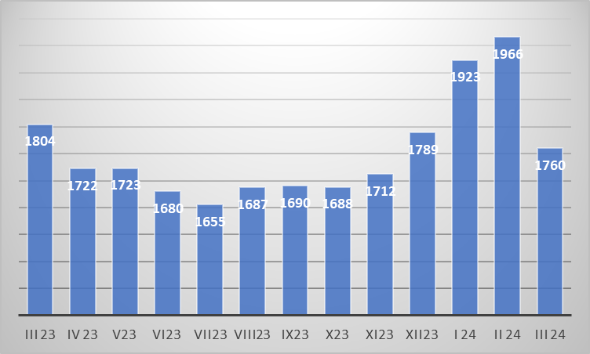

Napływ i odpływ bezrobotnych.

W miesiącu marcu 2024 r. zarejestrowało się 119 osób bezrobotnych, w tym 53 kobiety.
Z ewidencji wyłączono 325 osób bezrobotnych w tym 167 kobiet, z tego pracę podjęły 101 osób, w tym 54 kobiety.

- WYBRANE KATEGORIE BEZROBOTNYCH

Wyszczególnienie | Stan  na koniec marca 2024r. | Udział %
1 | 2 | 3
bezrobotni ogółem | 1760 | 100,00
w tym:
Kobiety | 933 | 53,0
poprzednio pracujący | 1549 | 88,0
zwolnieni z przyczyn zakładu pracy | 37 | 2,1
dotychczas nie pracujący | 211 | 12,0
zamieszkali na wsi | 1065 | 60,5
w tym:
kobiety zamieszkałe na wsi | 580 | 54,5
osoby w okresie 12 m-cy od ukończenia szkoły | 46 | 2,6
cudzoziemcy | 13 | 0,7
bez kwalifikacji zawodowych | 797 | 45,3
bez doświadczenia zawodowego | 349 | 19,8
osoby będące w szczególnej sytuacji na rynku pracy | 1439 | 81,8
Do 30 roku życia | 368 | 20,9
w tym do 25 roku życia | 167 | 9,5
długotrwale bezrobotne | 1006 | 57,2
powyżej 50 roku życia | 500 | 28,4
korzystające ze świadczeń pomocy społecznej | 0 | 0
posiadające co najmniej jedno dziecko do 6 roku życia | 266 | 15,1
Niepełnosprawni | 79 | 4,5

Kobiety:
W dniu 31.03.2024r., liczba kobiet zarejestrowanych w urzędzie pracy wyniosła 933 osoby, tj. 53,0% ogółu zarejestrowanych bezrobotnych. Prawo do zasiłku posiadało 127 kobiet. tj. 13,6% ogółu kobiet.

Bezrobotni zamieszkali na wsi:
Wśród zarejestrowanych bezrobotnych 1065, tj. 60,5% zamieszkiwało na wsi.
W grupie tej 580 osób to kobiety, które stanowią 54,5% zarejestrowanych bezrobotnych zamieszkałych na wsi.
Wśród mieszkańców wsi 158 osób posiadało prawo do zasiłku, co stanowi 14,8% zarejestrowanych bezrobotnych zamieszkujących tereny wiejskie i 57,9% ogółu bezrobotnych uprawnionych do zasiłku.

Bezrobotni z prawem do zasiłku:
W końcu marca 2023r. 273 osoby posiadały prawo do zasiłku, co stanowi 15,5% ogółu bezrobotnych.
W porównaniu do:
- końca lutego 2024r. liczba uprawnionych do zasiłku zmniejszyła się o 15 osób, tj. o 5,2%,
- końca marca 2023r. liczba uprawnionych do zasiłku zmniejszyła się o 45 osób tj. 14,2%.
Jak obrazuje poniższa tabela największy odsetek bezrobotnych z prawem do zasiłku występuje w Mieście Sanniki (18,0%), a najmniejszy w Gminie Pacyna (11,1%).
Kobiety uprawnione do zasiłku dla bezrobotnych stanowią 13,6% ogółu zarejestrowanych kobiet w powiecie. Największy odsetek uprawnionych kobiet obserwuje się w Mieście Sanniki (22,6%), a najmniejszy w Gminie Gostynin 11,8%).

Lp. | Gmina | Bezrobotni z prawem do zasiłku | % udział do ogółu bezrobotnych z poszcz. gmin | Bezrobotne kobiety z prawem do zasiłku | % udział do ogółu bezrobotnych kobiet z poszcz. gmin
1. | M. Gostynin | 106 | 16,4 | 44 | 13,7
2. | Gm. Gostynin | 88 | 14,8 | 40 | 11,8
3. | Gm. Pacyna | 13 | 11,1 | 7 | 12,1
4. | M. Sanniki | 9 | 18,0 | 7 | 22,6
5. | Gm. Sanniki | 18 | 15,5 | 9 | 16,7
6. | Gm. Szczawin Kościelny | 39 | 16,5 | 20 | 15,6
 | Ogółem | 273 | 15,5 | 127 | 13,6

Dodatki aktywizacyjne
Bezrobotnemu posiadającemu prawo do zasiłku, który z własnej inicjatywy podjął zatrudnienie lub inną pracę zarobkową przysługuje dodatek aktywizacyjny.
W marcu 2024 r. dodatek aktywizacyjny przyznano 15 osobom. W końcu marca 2024r. do dodatku aktywizacyjnego uprawnionych było 55 osób, w tym 21 kobiet.

Osoby poszukujące pracy
W końcu marca 2024r. zarejestrowanych było 59 osób poszukujących pracy, w tym 21 kobiet. W porównaniu do poprzedniego miesiąca liczba osób poszukujących pracy zmniejszyła się o 3 osoby, tj. 4,8%.

Niepełnosprawni
W końcu marca 2024r. zarejestrowanych było 79 osób bezrobotnych, niepełnosprawnych, w tym 43 kobiety (w analogicznym okresie 2023r. 83 bezrobotne niepełnosprawne, w tym 43 kobiety).
Spośród ogółu zarejestrowanych osób bezrobotnych niepełnosprawnych 13 posiadało prawo do zasiłku, w tym 8 kobiet. Poszukujący pracy niepełnosprawni, niepozostający w zatrudnieniu stanowili 31 osób w tym 10 kobiet.

Pośrednictwo pracy
W marcu 2024r. pośrednictwo pracy pozyskało 80 ofert pracy, w tym 55 miejsc pracy subsydiowanej (od początku roku 396 ofert, w tym 337 oferty pracy subsydiowanej).

Sporządziła:
Elżbieta Sielaczek

